CORPORACIÓN UNIVERSITARIA MINUTO DE DIOS – UNIMINUTO

Actividad Experiencial U3 – ETL con propuesta de mejora para Caso de Uso del Concesionario AutoFuturo S.A.S.

Daniel Alejandro Rodríguez Masmela – ID 180874

Administración Bases de Datos NRC 40-70874
Zaida Patricia Ojeda Guzman
Bogotá 23 marzo 2026
Introducción
El Concesionario AutoFuturo S.A.S. maneja una base de datos la cual actualmente cuenta con varios incidentes de datos faltantes los cuales afectan la reporteria y toma de decisiones ya que estos datos se han ingresado sin un estándar y homologación de datos, para la solución de lo presentado se propone un modelo de relación basado en 7 tablas

- Sedes: Ubicaciones de los concesionario.
- Empleados: Personal que atiende (vendedores y técnicos).
- Proveedores: Empresas que surten los vehículos.
- Clientes: Compradores.
- Vehículos: Inventario.
- Ventas: Tabla transaccional que une Cliente, Vehículo y Empleado.
- Revisiones: Tabla transaccional para el servicio postventa.

Aplicación de ETL
Extracción:
Estructura de Archivos
Sedes.csv
- id_sede (int): Identificador del sistema para la sede
- nombre_sede (varchar): Nombre de la sede
- ubicacion (varchar): Direccion de la sede

empleados.csv
- id_empleado (int): Identificador del sistema para el empleado
- nombre (varchar): Nombre del empleado
- cargo (varchar): Cargo del empleado
- id_sede (int): Clave foránea en relación a la sede

proveedores.csv
- id_proveedor (int): Identificador del sistema para el proveedor
- nombre_proveedor (varchar): Nombre del proveedor
- contacto (varchar): Teléfono de contacto del proveedor

revisiones.csv
- id_revision (int): Identificador del sistema para la revisión del vehículo
- id_vehiculo (int): Clave foránea en relación al vehículo
- id_empleado (int): Clave foránea en relación al empleado
- fecha_revision (date): Fecha de la creación del registro
- descripcion (varchar): Descripción del servicio prestado

clientes.csv
- id_cliente (int): Identificador del sistema para el cliente
- nombre (varchar): Nombre del cliente
- correo (varchar): Correo electrónico del cliente
- teléfono (varchar): Teléfono de contacto del proveedor

vehiculos.csv
- id_vehiculo (int): Identificador del sistema para el vehículo
- marca (varchar): Marca del vehículo
- modelo (varchar): Modelo del vehículo
- ano (varchar): Año de fabricación del vehículo
- precio (int): Precio de venta del vehículo
- estado(varchar): Estado del vehículo
- id_proveedor (int): Clave foránea con relación a la tabla proveedor

ventas.csv
- id_venta (int): Identificador del sistema para la venta
- id_cliente (int): Clave foránea con relación a la tabla cliente
- id_vehiculo (int): Clave foránea con relación a la tabla vehículo
- id_empleado (int): Clave foránea con relación a la tabla empleado
- fecha_venta (date): Fecha de la creación del registro
- monto_total (int): Precio total de la venta

Transformación:
Para la fase de transformación del proceso ETL, se optó por el uso de Google Colab. Esta decisión se fundamenta en la necesidad de un entorno controlado y estandarizado que permita la ejecución de scripts de Python y Pandas sin discrepancias de versiones. Colab facilita la documentación del proceso de limpieza (data wrangling) mediante celdas de texto y código, permitiendo validar la eliminación de duplicados y la unificación de formatos de fecha antes de realizar la carga final en el motor MySQL local.
- Importación de archivos crudos al ambiente de Colab
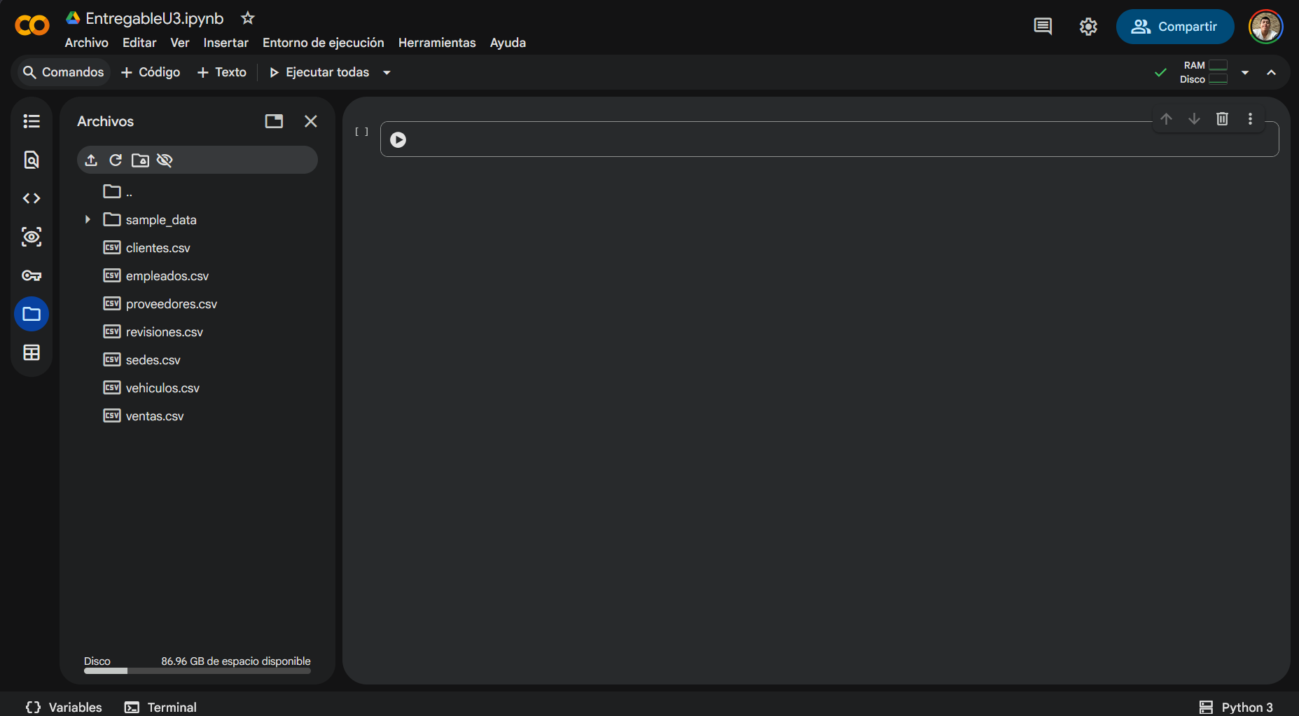

- Importación de la librería Pandas con alias pd

import pandas as pd
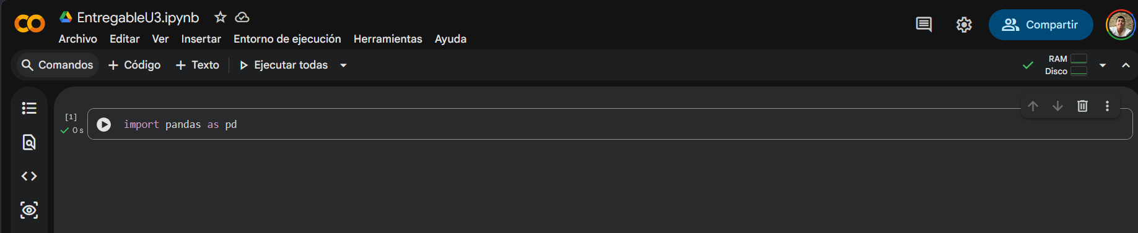

- Importación de los archivos clientes.csv empleados.csv proveedores.csv revisiones.csv sedes.csv vehiculos.csv ventas.csv a la memoria del sistema

sedes = pd.read_csv('/content/sedes.csv')
empleados = pd.read_csv('/content/empleados.csv')
proveedores = pd.read_csv('/content/proveedores.csv')
clientes = pd.read_csv('/content/clientes.csv')
vehiculos = pd.read_csv('/content/vehiculos.csv')
ventas = pd.read_csv('/content/ventas.csv')
revisiones = pd.read_csv('/content/revisiones.csv')

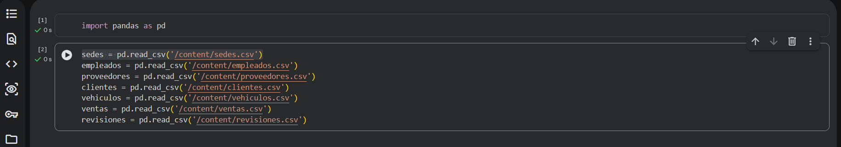

- Creamos una función l limpiar_maestra donde le pasaremos el parámetro df(nombre tabla) y la columna id de la tabla (id_col) para que sobre esta columna borre duplicados y NaN (not a number, blanco en la importación)

def limpiar_maestra(df, id_col):
df = df.drop_duplicates(subset=[id_col])
df = df.dropna(subset=[id_col])
return df

- Sobre la tabla sedes, se colocan todos los nombres de sedes en mayúscula y llamamos la función limpiar_maestra para que corra sobre la tabla

sedes = limpiar_maestra(sedes, 'id_sede')
sedes['nombre_sede'] = sedes['nombre_sede'].str.upper()
dummy_sede = pd.DataFrame([{ 'id_sede': 0, 'nombre_sede': 'SEDE NO ASIGNADA', 'ubicacion': 'SIN DEFINIR' }]) sedes = pd.concat([sedes, dummy_sede], ignore_index=True)

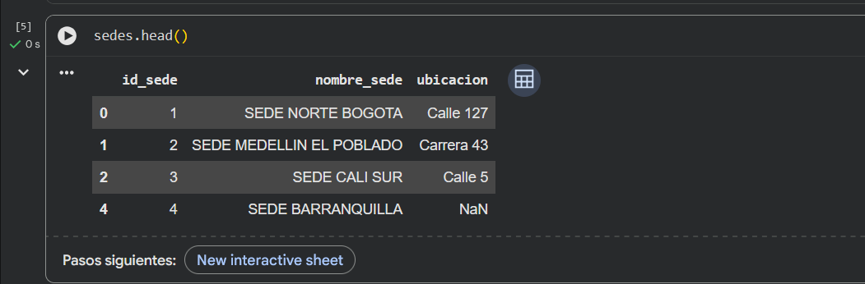

- Sobre la tabla empleados llamamos la función limpiar_maestra donde pasamos los parámetros del nombre de la tabla y la columna id, colocamos los nombres de empleados en mayúscula, y colocamos en 0 como tipo entero el campo sede a los empleados que no estén asociados a una, adicional se crea un empleado Dummy

empleados = limpiar_maestra(empleados, 'id_empleado')
empleados['nombre'] = empleados['nombre'].str.upper()
empleados['id_sede'] = empleados['id_sede'].fillna(0).astype(int)
dummy_empleado = pd.DataFrame([{'id_empleado': 0, 'nombre': 'EMPLEADO GENERICO', 'cargo': 'N/A', 'id_sede': 0}])
empleados = pd.concat([empleados, dummy_empleado], ignore_index=True)

- Sobre la tabla proveedores llamamos la función limpiar_maestra donde pasamos los parámetros del nombre de la tabla y la columna id, colocamos los nombres de los proveedores en mayuscula, y llenamos el campo de contacto ‘Sin Contacto’ a los que estén NaN, adicional creamos un proveedor dummy

proveedores = limpiar_maestra(proveedores, 'id_proveedor')
proveedores['nombre_proveedor'] = proveedores['nombre_proveedor'].str.upper()
proveedores['contacto'] = proveedores['contacto'].fillna('Sin contacto')
nuevo_proveedor = pd.DataFrame([{
'id_proveedor': 0,
'nombre_proveedor': 'SIN PROVEEDOR',
'contacto': '00000000'
}])
proveedores = pd.concat([proveedores, nuevo_proveedor], ignore_index=True)

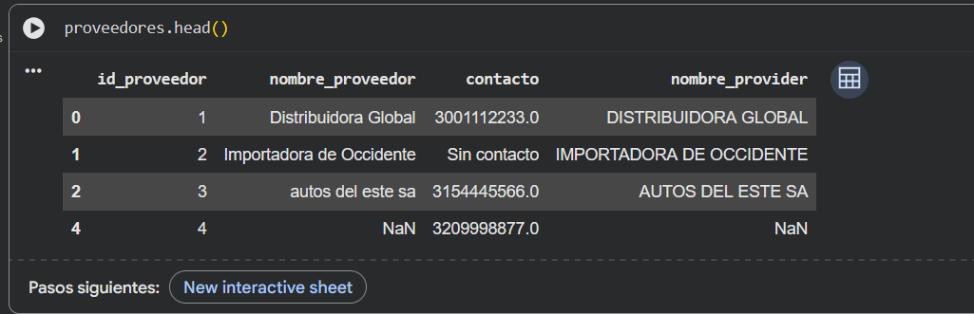

- Sobre la tabla clientes llamamos la función limpiar_maestra donde pasamos los parámetros del nombre de la tabla y la columna id, colocamos los nombres de los clientes en mayúscula, llenamos el campo de correo ‘sin_correo@autofuturo.com’ a los que estén NaN y llenamos el campo de teléfono ‘0000000’ a los que estén NaN en este campo, adicional se crea un cliente dummy.

clientes = limpiar_maestra(clientes, 'id_cliente')
clientes['nombre'] = clientes['nombre'].str.upper()
clientes['correo'] = clientes['correo'].fillna('sin_correo@autofuturo.com')
clientes['telefono'] = clientes['telefono'].fillna('0000000')
dummy_cliente = pd.DataFrame([{'id_cliente': 0, 'nombre': 'CLIENTE NO IDENTIFICADO', 'correo': 'N/A', 'telefono': '0'}])
clientes = pd.concat([clientes, dummy_cliente], ignore_index=True)

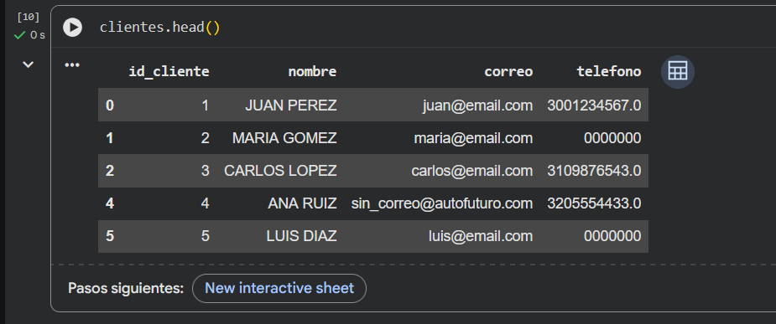

- Sobre la tabla vehículos llamamos la función limpiar_maestra donde pasamos los parámetros del nombre de la tabla y la columna id, colocamos los nombres de las marcas en mayúscula, llenamos el campo año en 0 de tipo entero a los datos que se encuentren en NaN, llenamos en 0 a los datos en NaN sobre el campo precio y llenamos en 0 como id a los proveedores en NaN, adicional se crea un vehiculo dummy

vehiculos = limpiar_maestra(vehiculos, 'id_vehiculo')
vehiculos['marca'] = vehiculos['marca'].str.upper()
vehiculos['ano'] = vehiculos['ano'].fillna(0).astype(int)
vehiculos['precio'] = vehiculos['precio'].fillna(0)
vehiculos['id_proveedor'] = vehiculos['id_proveedor'].fillna(0).astype(int)
dummy_vehiculo = pd.DataFrame([{
'id_vehiculo': 0, 'marca': 'GENERICO', 'modelo': 'NO IDENTIFICADO',
'ano': 0, 'precio': 0.0, 'estado': 'N/A', 'id_proveedor': 0, 'placa': 'AAA-111'
}])
vehiculos = pd.concat([vehiculos, dummy_vehiculo], ignore_index=True)

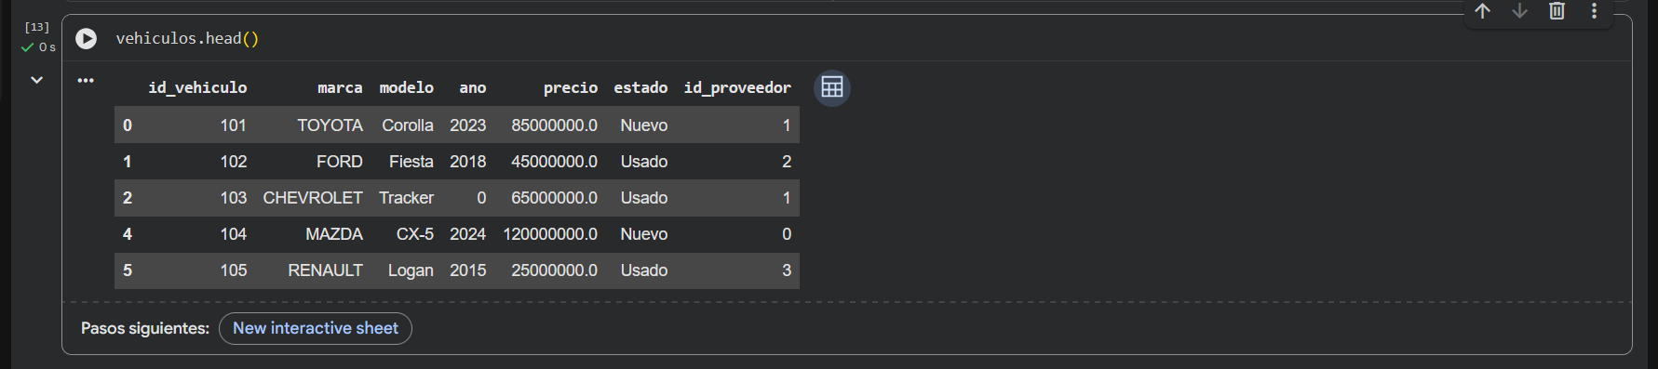

- Sobre la tabla ventas, llamamos la función limpiar_maestra para normalizar la estructura y eliminar duplicados. Posteriormente, transformamos el campo fecha_venta a un formato estándar de tiempo; cualquier valor no reconocible se convierte en NaT (Not a Time) para evitar errores de procesamiento.
A diferencia de una limpieza convencional, aquí aplicamos una Política de Preservación de Datos:
Normalización de IDs: Los campos id_cliente, id_vehiculo e id_empleado se limpian reemplazando valores nulos por 0 y asegurando que su tipo de dato sea entero (int) para que MySQL reconozca correctamente las llaves foráneas.
Integridad Referencial Activa: Mediante el uso del operador de negación ~ y el método .isin(), identificamos registros que poseen un ID que no existe en nuestras tablas maestras. En lugar de eliminar la venta, estas filas se redirigen al ID 0 (Registro Dummy).
Tratamiento de Montos: El campo monto_total se asegura con un valor de 0 en caso de estar ausente, garantizando que no se pierda la trazabilidad financiera del registro.

ventas = limpiar_maestra(ventas, 'id_venta')
ventas['fecha_venta'] = pd.to_datetime(ventas['fecha_venta'], errors='coerce')
ventas['monto_total'] = ventas['monto_total'].fillna(0)
ventas['id_cliente'] = ventas['id_cliente'].fillna(0).astype(int)
ventas['id_vehiculo'] = ventas['id_vehiculo'].fillna(0).astype(int)
ventas['id_empleado'] = ventas['id_empleado'].fillna(0).astype(int)

ventas.loc[~ventas['id_cliente'].isin(clientes['id_cliente']), 'id_cliente'] = 0
ventas.loc[~ventas['id_vehiculo'].isin(vehiculos['id_vehiculo']), 'id_vehiculo'] = 0
ventas.loc[~ventas['id_empleado'].isin(empleados['id_empleado']), 'id_empleado'] = 0

No se borran los datos que esten incompletos por:
- Integridad Financiera: Garantiza que los reportes de ingresos coincidan con la contabilidad real.
- Trazabilidad y Auditoría: Mantiene la evidencia física de la operación, permitiendo investigar posteriormente por qué falló la captura de datos en el origen sin perder el rastro del dinero.

- Inteligencia de Negocio: Conserva información estratégica sobre el cuándo como fechas de alta demanda, el qué como modelos más vendidos y el quién como empleados con mejor desempeño, permitiendo análisis de tendencias a pesar de la falta de datos del cliente.

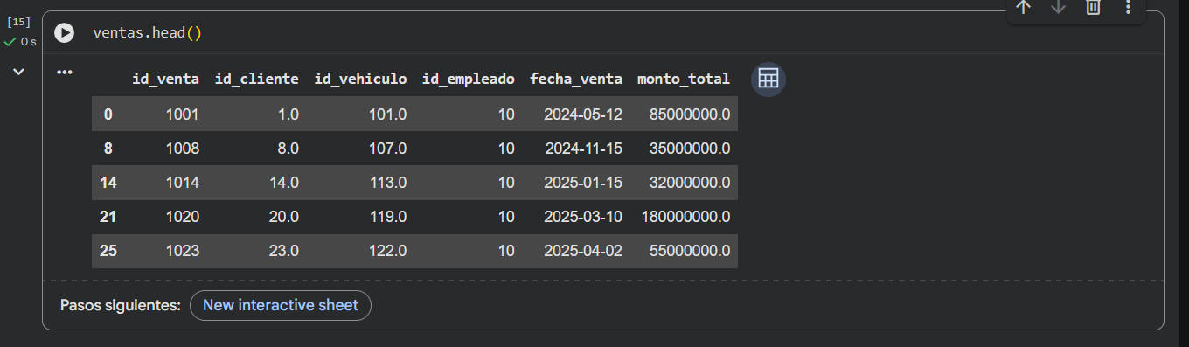

- Sobre la tabla revisiones llamamos la función limpiar_maestra donde pasamos los parámetros del nombre de la tabla y la columna id, transformamos los diferentes tipos de fecha en un formato estándar y si alguna no es algún tipo fecha se transforma a NaT y se eliminan los registros que no cuenten con un idc_ id_vehiculo asociado, id_empleado o sin una fecha por ultimo el campo de descripción si esta en NaN los remplazamos por ‘Sin observaciones’

revisiones = limpiar_maestra(revisiones, 'id_revision')
revisiones['fecha_revision'] = pd.to_datetime(revisiones['fecha_revision'], errors='coerce')
revisiones = revisiones.dropna(subset=['id_vehiculo', 'id_empleado', 'fecha_revision'])
revisiones['descripcion'] = revisiones['descripcion'].fillna('Sin observaciones')

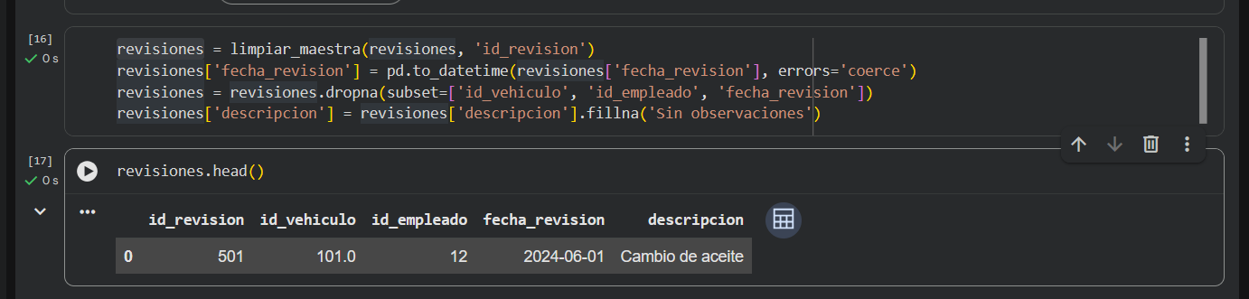

- Exportamos los archivos limpios
sedes.to_csv('sedes_limpio.csv', index=False) empleados.to_csv('empleados_limpio.csv', index=False) proveedores.to_csv('proveedores_limpio.csv', index=False) clientes.to_csv('clientes_limpio.csv', index=False) vehiculos.to_csv('vehiculos_limpio.csv', index=False) ventas.to_csv('ventas_limpio.csv', index=False) revisiones.to_csv('revisiones_limpio.csv', index=False)
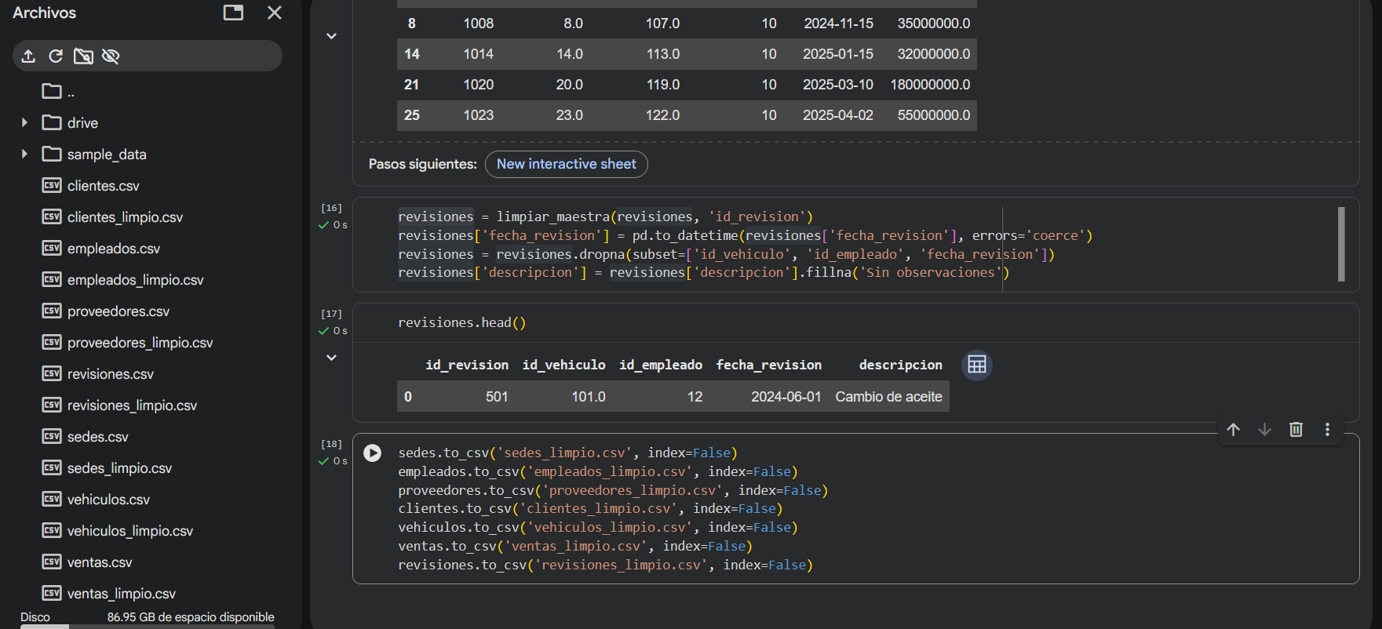

Carga:
Para el proceso de carga se utiliza MySQL como motor de base de datos donde se aplicaran distintos métodos de encriptación de datos sensibles y control por roles:

Creación de base de datos y tablas:
- Crear y utilizar base de datos:

CREATE DATABASE IF NOT EXISTS autofuturo;
USE autofuturo;

- Crear tabla Sede

CREATE TABLE sedes (
id_sede INT PRIMARY KEY,
nombre_sede VARCHAR(100) NOT NULL,
ubicacion VARCHAR(150)
);

- Crear tabla Proveedores:

CREATE TABLE proveedores (
id_proveedor INT PRIMARY KEY,
nombre_proveedor VARCHAR(100) NOT NULL,
contacto VARCHAR(50)
);
- Crear tabla clientes donde se utiliza el campo Correo y teléfono como de tipo VARBINARY para almacenar el cifrado del dato.

CREATE TABLE clientes (
id_cliente INT PRIMARY KEY,
nombre VARCHAR(100) NOT NULL,
correo VARBINARY(255),
telefono VARBINARY(255)
);

- Crear tabla empleados con dependencia de tabla Sede

CREATE TABLE empleados (
id_empleado INT PRIMARY KEY,
nombre VARCHAR(100) NOT NULL,
cargo VARCHAR(50),
id_sede INT,
FOREIGN KEY (id_sede) REFERENCES sedes(id_sede)
);

- Crear tabla Vehículos con dependencia de tabla Proveedores

CREATE TABLE vehiculos (
id_vehiculo INT PRIMARY KEY,
marca VARCHAR(50),
modelo VARCHAR(50),
ano INT,
placa VARBINARY(255),
precio DECIMAL(15,2),
estado VARCHAR(20),
id_proveedor INT,
FOREIGN KEY (id_proveedor) REFERENCES proveedores(id_proveedor)
);

- Crear tabla Ventas con dependencia de tabla Clientes, Vehiculos y Empleados

CREATE TABLE ventas (
id_venta INT PRIMARY KEY,
id_cliente INT,
id_vehiculo INT,
id_empleado INT,
fecha_venta DATE,
monto_total DECIMAL(15,2),
FOREIGN KEY (id_cliente) REFERENCES clientes(id_cliente),
FOREIGN KEY (id_vehiculo) REFERENCES vehiculos(id_vehiculo),
FOREIGN KEY (id_empleado) REFERENCES empleados(id_empleado)
);

- Crear tabla Revisiones con dependencia de tabla Vehiculos y Empleados

CREATE TABLE revisiones (
id_revision INT PRIMARY KEY,
id_vehiculo INT,
id_empleado INT,
fecha_revision DATE,
descripcion TEXT,
FOREIGN KEY (id_vehiculo) REFERENCES vehiculos(id_vehiculo),
FOREIGN KEY (id_empleado) REFERENCES empleados(id_empleado)
);

Seguridad: Roles y Permisos Definidos
Para cumplir con el principio de Mínimo Privilegio y proteger la integridad del Data Warehouse, se ha estructurado un modelo de Control de Acceso Basado en Roles (RBAC) en MySQL, segmentado en cuatro perfiles operativos:
- Administrador (DBA): Posee control total sobre el esquema AutoFuturo. Tiene permisos de creación, modificación y eliminación de estructuras y datos, así como la gestión de usuarios y copias de seguridad.
- Operador ETL: Rol asignado a los scripts automatizados (Python) encargados de la carga de datos. Posee permisos exclusivos de INSERT, UPDATE, DELETE y SELECT sobre todas las tablas operativas.
- Analista: Perfil orientado a la explotación de datos y generación de reportes. Tiene permisos de solo lectura (SELECT) sobre las tablas transaccionales ventas y revisiones. Restricción: No tiene permisos para ejecutar la función de desencriptación de los datos personales.
- Lector / Invitado: Nivel de acceso mínimo. Solo posee permisos SELECT sobre tablas de catálogos generales, como el inventario actual (vehiculos) y ubicaciones (sedes), sin acceso a transacciones ni clientes.

Creación de los Roles:

CREATE ROLE 'administrador', 'operador_etl', 'analista', 'lector';

Asignación de Permisos para cada rol:
  - Admninistrador
GRANT ALL PRIVILEGES ON autofuturo.* TO 'administrador';

  - Operador ETL
GRANT SELECT, INSERT, UPDATE, DELETE ON autofuturo.* TO 'operador_etl';

  - Analista
GRANT SELECT ON autofuturo.ventas TO 'analista';
GRANT SELECT ON autofuturo.vehiculos TO 'analista';
GRANT SELECT ON autofuturo.empleados TO 'analista';
GRANT SELECT ON autofuturo.sedes TO 'analista';
GRANT SELECT ON autofuturo.revisiones TO 'analista';

  - Lector:
GRANT SELECT ON autofuturo.vehiculos TO 'lector';
GRANT SELECT ON autofuturo.sedes TO 'lector';

Creamos los usuarios para cada Rol con su contraseña

CREATE USER 'admin_user'@'localhost' IDENTIFIED BY 'AdminAutofuturo2026*';
CREATE USER 'etl_script'@'localhost' IDENTIFIED BY 'EtlCargaDatos2026*';
CREATE USER 'analista_bi'@'localhost' IDENTIFIED BY 'AnalistaReportes2026*';
CREATE USER 'invitado'@'localhost' IDENTIFIED BY 'Invitado2026*';

Asignamos el Rol a cada Usuario

GRANT 'administrador' TO 'admin_user'@'localhost';
GRANT 'operador_etl' TO 'etl_script'@'localhost';
GRANT 'analista' TO 'analista_bi'@'localhost';
GRANT 'lector' TO 'invitado'@'localhost';

Activamos los roles en el servidor

FLUSH PRIVILEGES;

Seguridad:
Implementación de Cifrado de Datos Sensibles
Tras un análisis de privacidad, se ha decidido proteger toda la información que permita identificar a un usuario o sus activos.
- Campos Cifrados: correo y telefono en la tabla clientes, y la placa en la tabla vehiculos.
- Mecanismo Técnico: Se emplea cifrado simétrico nativo del motor de base de datos mediante la función AES_ENCRYPT().
- Implementación:
  - A nivel estructural, los campos afectados se definieron con el tipo de dato VARBINARY(255) para almacenar de forma segura la cadena de bytes generada por el algoritmo AES.
  - Durante la fase de Carga (Load) del proceso ETL, los datos se inyectan aplicando una clave criptográfica (Shared Key) administrada como variable de entorno.
  - Cualquier consulta directa a la base de datos sin la clave mostrará caracteres ilegibles. Solo las aplicaciones o usuarios con el privilegio y la clave pueden visualizar el dato real usando AES_DECRYPT().

Ejemplo de carga de dato encriptado:
Como llave se utiliza: LlaveSeguraAuto2026

INSERT INTO clientes (id_cliente, nombre, correo, telefono)
VALUES (
100,
'Usuario de Prueba',
AES_ENCRYPT('prueba_segura@autofuturo.com', 'LlaveSeguraAuto2026'),
AES_ENCRYPT('3009998877', 'LlaveSeguraAuto2026')
);

Consultar cliente
SELECT * FROM clientes WHERE id_cliente = '100'

Datos encriptados

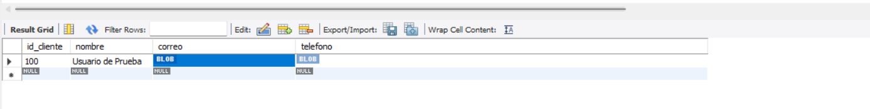

Desencriptar datos usando la llave

SELECT
id_cliente,
nombre,
CAST(AES_DECRYPT(correo, 'LlaveSeguraAuto2026') AS CHAR) AS correo_real,
CAST(AES_DECRYPT(telefono, 'LlaveSeguraAuto2026') AS CHAR) AS telefono_real
FROM clientes
WHERE id_cliente = 100;

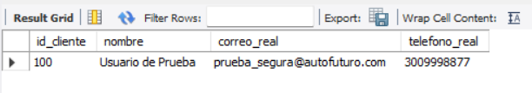

Seguridad: Mecanismo de Auditoría
Para garantizar la trazabilidad ante modificaciones críticas, especialmente en la facturación del concesionario, se propone el siguiente mecanismo:

- Estrategia: Implementación de una tabla de log histórico llamada auditoria_ventas gestionadas de forma autónoma por el motor de base de datos.
- Ejecución (Triggers): Se configuran disparadores (Triggers) de tipo AFTER DELETE y AFTER UPDATE sobre la tabla transaccional ventas.
- Datos Capturados: Cada vez que un usuario elimine o altere un registro de venta, el Trigger insertará automáticamente en la tabla de auditoría: el ID de la venta afectada, la acción realizada (Ej. "ELIMINACIÓN"), el nombre del usuario de base de datos que ejecutó la acción (CURRENT_USER()) y la marca de tiempo exacta (NOW())

- Creación de la tabla de auditoria

CREATE TABLE auditoria_ventas (
id_auditoria INT AUTO_INCREMENT PRIMARY KEY, -- ID único para cada evento de auditoría
id_venta INT NOT NULL,
accion VARCHAR(50) NOT NULL,
usuario_db VARCHAR(100) NOT NULL,
fecha_evento DATETIME NOT NULL
);

- Trigger para actualización de ventas

CREATE TRIGGER trg_ventas_after_update
AFTER UPDATE ON ventas
FOR EACH ROW
BEGIN
INSERT INTO auditoria_ventas (id_venta, accion, usuario_db, fecha_evento)
VALUES (OLD.id_venta, 'ACTUALIZACIÓN', CURRENT_USER(), NOW());
END //

- Trigger para eliminación de ventas

CREATE TRIGGER trg_ventas_after_delete
AFTER DELETE ON ventas
FOR EACH ROW
BEGIN
INSERT INTO auditoria_ventas (id_venta, accion, usuario_db, fecha_evento)
VALUES (OLD.id_venta, 'ELIMINACIÓN', CURRENT_USER(), NOW());
END //

Carga por medio de Python.

